Рекомендации родителям
Данные методы не требуют специальной подготовки. Достаточно быть внимательным к детям и иметь время для занятий и игр с ними.
*Развивать слуховое внимание с помощью дидактических игр.
*Почаще наблюдать и обсуждать с детьми услышанное и увиденное.
*Учить сознательно направлять внимание на определённые предметы и явления.
*Учить управлять вниманием в соответствии с целью.

Игры и упражнения, способствующие развитию внимания

- «Да и нет не говорите, чёрный с белым не носите». Взрослый задаёт ребёнку вопросы. Ребёнок отвечает на них, но при этом не должен называть запрещённые цвета и не говорить «да» и «нет».
- Игры-головоломки.
- Загадки.
- «Найди отличия».
- «Найди два одинаковых предмета».
- «Где что было». Ребёнок запоминает предметы, лежащие на столе; затем он отворачивается. Взрослый передвигает предметы; а ребёнок указывает, что изменилось.
- «Назови, что ты видишь». Ребёнок за 1 минуту должен назвать как можно больше предметов, находящихся в комнате.
- «Карлики и великаны». Ребёнок должен выслушать словесную инструкцию взрослого, не обращая внимание на его действия.

Рекомендации родителям
*Развивать умение произвольно вызывать необходимые воспоминания.
*Учить использовать образ как средство развития произвольной памяти.
*Учить повторять, осмысливать, свя-
зывать материал в целях запоминания, использовать связи при припоминании
*Способствовать овладению умением использовать для запоминания вспо-
могательные средства.

Игры и упражнения для
развития памяти

- «Запомни предметы». Учить запоминать и воспроизводить информацию.
- «Следопыт». Взрослый показывает ребёнку игрушку и говорит, что сейчас её спрячет в комнате; ребёнок отворачивается; взрослый
прячет игрушку, а ребёнок должен её найти.
- «Башня». Ребёнку показывают схематическое изображение башни, состоящей из множества геометрических фигур; ребёнок должен запомнить эти фигуры и назвать.
- «Фигурка из палочек». Взрослый выкладывает фигурку из палочек; ребёнок запоминает её и по памяти выкладывает такую же.

Рекомендации родителям *Учить детей различать предметы на ощупь.
*Учить соотносить предметы по величине.
*Помогать осмысливать связь между объектами и воспринимать изображение в целом.
*Формировать умение составлять из частей целое.
*Различать основные признаки разных времён года.
*Закреплять пространственные представления: слева, справа, вверху, внизу, перед, за, между, рядом.

Игры и упражнения для
развития восприятия

- «Перевёртыши». Превратить круг, треугольник, квадрат в любой рисунок.
- «Узнай форму». Узнать в окружающих предметах форму геометрической фигуры.
- «Построй по росту». Построить предметы в ряд соответственно их высоте.
- «Сложи картинку». Составить из частей целую картинку.
- «Какое время года?». Взрослый называет время года, а ребёнок называет его признаки.

Рекомендации родителям

*Учить составлять группу из отдельных предметов.
*Учить выделять предметы по назначению и характерным признакам
*Учить классифицировать предметы и обобщать их по характерным признакам или назначению.
*Развивать быстроту мышления через дидактические игры.
*Побуждать делать самостоятельные выводы

Игры и упражнения для
развития мышления
- «Разложи картинки». Учить учитывать последовательность событий.
- «Закончи слово». Учить заканчивать слово по начальному слогу.
- «Найди лишний предмет», «Найди в ряду лишнюю фигуру». Учить классифицировать предметы по признакам и назначению.
- «Антонимы». Ребёнку называют слово, а он должен назвать противоположное по смыслу.

Развитие математических способностей детей 5-7 лет

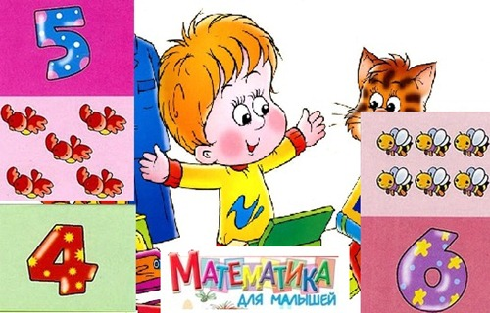

Старшая группа «Мальвина»

